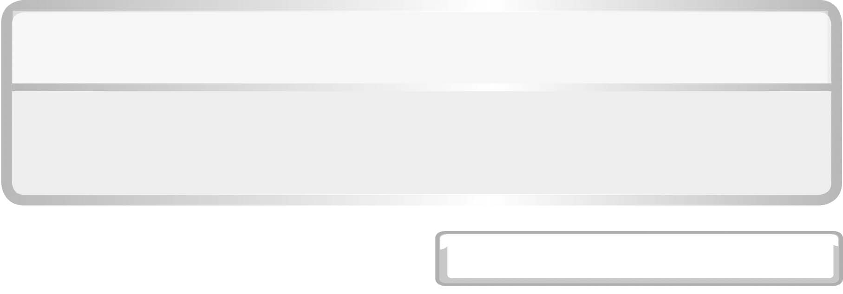
หน่วยการเรียนรู้ที่ 6 หิน และการเปลี่ยนแปลงของเปลือกโลก

แผนการจัดการเรียนรู้ที่ 3 ประเภทของหินและการเกิด (1) (การจัดจำแนกหิน)

ชั้นประถมศึกษาปีที่ 6 เวลา 1 ชั่วโมง


มาตรฐานการเรียนรู้/ตัวชี้วัด

มาตรฐานการเรียนรู้
มาตรฐาน ว 6.1 เข้าใจกระบวนการต่าง ๆ ที่เกิดขึ้นบนผิวโลกและภายในโลก ความสัมพันธ์ของกระบวนการต่าง ๆ ที่มีผลต่อการเปลี่ยนแปลงภูมิอากาศ ภูมิประเทศ และสัณฐานของโลก
มีกระบวนการสืบเสาะหาความรู้และจิตวิทยาศาสตร์ สื่อสารสิ่งที่เรียนรู้และนำความรู้ไปใช้ประโยชน์
ตัวชี้วัด
ว 6.1 ป.6/1 อธิบาย จำแนกประเภทของหิน โดยใช้ลักษณะของหิน สมบัติของหินเป็นเกณฑ์และนำความรู้ไปใช้ประโยชน์

มาตรฐานการเรียนรู้
มาตรฐาน ว 8.1 ใช้กระบวนการทางวิทยาศาสตร์และจิตวิทยาศาสตร์ในการสืบเสาะหาความรู้ การแก้ปัญหา รู้ว่าปรากฏการณ์ทางธรรมชาติที่เกิดขึ้นส่วนใหญ่มีรูปแบบที่แน่นอน สามารถอธิบายและตรวจสอบได้ภายใต้ข้อมูลและเครื่องมือที่มีอยู่ในช่วงเวลานั้น ๆ เข้าใจว่าวิทยาศาสตร์ เทคโนโลยี สังคม และสิ่งแวดล้อม มีความเกี่ยวข้องสัมพันธ์กัน
ตัวชี้วัด
1. ว 8.1 ป.6/1 ตั้งคำถามเกี่ยวกับประเด็น หรือเรื่อง หรือสถานการณ์ ที่จะศึกษา
ตามที่กำหนดให้และตามความสนใจ
2. ว 8.1 ป.6/2 วางแผนการสังเกต เสนอการสำรวจตรวจสอบ หรือศึกษาค้นคว้า และคาดการณ์สิ่งที่จะพบจากการสำรวจตรวจสอบ
3. ว 8.1 ป.6/3 เลือกอุปกรณ์ และวิธีการสำรวจตรวจสอบที่ถูกต้องเหมาะสมให้ได้ผลที่ครอบคลุมและเชื่อถือได้
4. ว 8.1 ป.6/4 บันทึกข้อมูลในเชิงปริมาณและคุณภาพ วิเคราะห์ และตรวจสอบผลกับสิ่งที่คาดการณ์ไว้ นำเสนอผลและข้อสรุป
5. ว 8.1 ป.6/5 สร้างคำถามใหม่เพื่อการสำรวจตรวจสอบต่อไป
6. ว 8.1 ป.6/6 แสดงความคิดเห็นอย่างอิสระ อธิบาย ลงความเห็นและสรุปสิ่งที่ได้เรียนรู้
7. ว 8.1 ป.6/7 บันทึกและอธิบายผลการสำรวจตรวจสอบตามความเป็นจริง มีเหตุผล และมีประจักษ์พยานอ้างอิง
8. ว 8.1 ป.6/8 นำเสนอ จัดแสดงผลงานโดยอธิบายด้วยวาจา และเขียนรายงานแสดงกระบวนการและผลของงานให้ผู้อื่นเข้าใจ


จุดประสงค์การเรียนรู้สู่ตัวชี้วัด

1. ทดลองและสรุปผลการทดลองเกี่ยวกับการจัดจำแนกหินได้ (P)
2. เขียนแผนภาพแสดงการจัดจำแนกหินออกเป็นหมวดหมู่ได้ (P)
3. จัดจำแนกหินออกเป็นหมวดหมู่ได้ (P)
4. บรรยายลักษณะสำคัญของหินตัวอย่างที่สังเกตได้ (K)
5. ระบุเกณฑ์ที่ใช้ในการจัดจำแนกหินออกเป็นหมวดหมู่ได้ (K)
6. เป็นคนช่างสังเกต ช่างคิดช่างสงสัย และเป็นผู้ที่มีความกระตือรือร้นในการเสาะแสวงหาความรู้ (A)

สาระสำคัญ

นักธรณีวิทยา แบ่งหินออกเป็น 3 ประเภท ตามลักษณะการเกิด ได้แก่ หินอัคนี หินตะกอน และหินแปร
หินอัคนี เกิดจากการเย็นตัวลงของแมกมา
หินตะกอน เกิดจากตะกอนซึ่งเกิดจากการแตกสลายผุพังของหิน มาสะสมทับถมกันและอัดแน่นจนกลายเป็นหิน
หินแปร เกิดจากหินอัคนีหรือหินตะกอนได้รับความร้อนและแรงกดดันภายในโลก
ทำให้เปลี่ยนสภาพเป็นหินอีกชนิดหนึ่ง

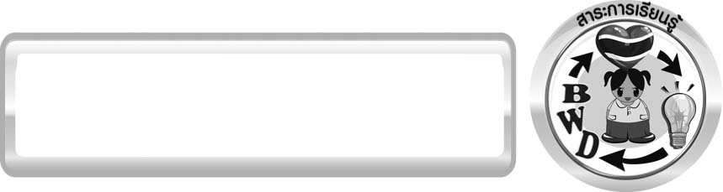
สาระการเรียนรู้

ประเภทของหินและการเกิด
- การจัดจำแนกหิน

สมรรถนะสำคัญของผู้เรียน
1. ความสามารถในการสื่อสาร
▪ การอธิบาย การเขียน การพูดหน้าชั้นเรียน
2. ความสามารถในการคิด
▪ การสังเกต การคิดวิเคราะห์ การจำแนกประเภท การอภิปราย การสื่อความหมายการจัด
ระบบความคิดเป็นแผนภาพ การใช้เครื่องมือ การทำกิจกรรมทดลองโดยใช้กระบวนการทางวิทยาศาสตร์
3. ความสามารถในการใช้ทักษะชีวิต
▪ กระบวนการกลุ่ม

คุณลักษณะอันพึงประสงค์

ใฝ่เรียนรู้
ตัวชี้วัดที่ 4.2 แสวงหาความรู้จากแหล่งเรียนรู้ต่าง ๆ ทั้งภายในและภายนอกโรงเรียนด้วยการเลือกใช้สื่ออย่างเหมาะสม บันทึกความรู้ วิเคราะห์ สรุปเป็นองค์ความรู้ สามารถนำไปใช้ในชีวิตประจำวันได้

ชิ้นงานหรือภาระงาน (หลักฐาน ร่องรอยแสดงความรู้)

แผนภาพการจำแนกประเภทของหิน โดยใช้ลักษณะการเกิดของหินเป็นเกณฑ์

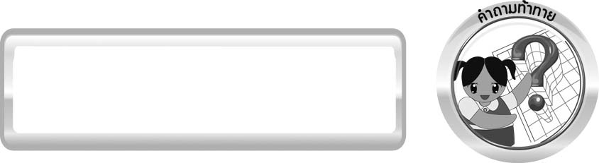
คำถามท้าทาย

จะจัดจำแนกหินเป็นหมวดหมู่ได้อย่างไร


การจัดกิจกรรมการเรียนรู้

ขั้นที่ 1 สร้างความสนใจ (engagement) (5 นาที)
1. ครูทบทวนความรู้เดิมเกี่ยวกับลักษณะสำคัญของหิน และการจัดจำแนก จากนั้นนำเข้าสู่กิจกรรมเรื่อง การจัดจำแนกหิน โดยครูใช้คำถามกระตุ้นความคิดของนักเรียนดังนี้
1.1 จะจัดจำแนกหินเป็นหมวดหมู่ได้อย่างไร
2. ให้นักเรียนเขียนคำตอบในกระดาษที่ครูเตรียมให้

ขั้นที่ 2 สำรวจและค้นหา (exploration) (20 นาที)
1. ให้นักเรียนแบ่งกลุ่ม กลุ่มละ 4 คน ศึกษาวิธีทำกิจกรรมที่ 6.3 เรื่อง การจัดจำแนกหิน ในใบงานที่ 43
2. ให้นักเรียนร่วมกันอภิปรายก่อนทำกิจกรรม โดยครูใช้คำถามก่อนทำกิจกรรมดังนี้
2.1 ลักษณะสำคัญของหินได้แก่อะไรบ้าง (สี เนื้อหิน ความวาว และความแข็ง)
2.2 นักเรียนจะมีหลักเกณฑ์อย่างไรในการจัดตัวอย่างหินเข้าไว้ในกลุ่มเดียวกัน (หินที่มีลักษณะสำคัญเหมือนกัน เช่น สีเหมือนกัน เนื้อหินเหมือนกัน)
2.3 วัตถุประสงค์ของกิจกรรมนี้คืออะไร (จัดจำแนกหินออกเป็นกลุ่ม ตามเกณฑ์ที่กำหนด)
จากนั้นให้นักเรียนตอบคำถามก่อนทำกิจกรรมในใบงานที่ 43
3. ให้นักเรียนลงมือทำกิจกรรมที่ 6.3 เรื่อง การจำแนกหิน โดยให้นักเรียนแต่ละกลุ่มสังเกตหินตัวอย่าง
โดยใช้แว่นขยายช่วยในการสังเกต เขียนบรรยายสิ่งที่สังเกตได้ จัดจำแนกหินที่สังเกตได้เป็นหมวดหมู่
ตามเกณฑ์ที่นักเรียนกำหนดขึ้นเอง และเขียนแผนภาพแสดงการจัดจำแนกหิน โดยครูดูแลให้คำแนะนำอย่างใกล้ชิด และบันทึกผลการทำกิจกรรมในใบงานที่ 43

ขั้นที่ 3 อธิบายและลงข้อสรุป (explanation) (20 นาที)
1. ให้ผู้แทนนักเรียนแต่ละกลุ่มนำเสนอผลการทำกิจกรรมหน้าชั้นเรียน เพื่อตรวจสอบความถูกต้อง
2. ให้นักเรียนร่วมกันแสดงความคิดเห็นจากผลการทำกิจกรรม โดยครูใช้คำถามหลังทำกิจกรรมดังนี้
2.1 ลักษณะสำคัญของหินที่สังเกตมีอะไรบ้าง (สี เนื้อหิน ความวาว ความแข็ง)
2.2 นักเรียนใช้เกณฑ์ใดในการจำแนกหิน จำแนกหินได้เป็นกี่กลุ่ม แต่ละกลุ่มมีหินอะไรบ้าง (นักเรียนอาจใช้เกณฑ์สีเดียวและหลายสี หรือเนื้อหินหยาบและเนื้อหินละเอียด
หรือมีความวาวและไม่มีความวาว หรือเนื้อแข็งและเนื้ออ่อน)
2.3 จากการสังเกตลักษณะของหินตัวอย่าง นักเรียนบอกได้หรือไม่ว่าหินแต่ละชนิดเกิดขึ้นได้อย่างไร (ยอมรับคำตอบของนักเรียนที่มีเหตุผล)
2.4 นักเรียนทราบหรือไม่ว่า นักธรณีวิทยาใช้เกณฑ์ใดในการจำแนกหิน (นักธรณีวิทยาใช้ลักษณะ
การเกิดของหินเป็นเกณฑ์ในการจำแนกหิน แบ่งได้ 3 ประเภท คือ หินอัคนี หินตะกอน และหินแปร)
จากนั้นให้นักเรียนตอบคำถามหลังทำกิจกรรมในใบงานที่ 43
3. ให้นักเรียนเปรียบเทียบการใช้เกณฑ์การจำแนกหินของแต่ละกลุ่ม โดยครูตั้งคำถามเกี่ยวกับเหตุผลของการใช้เกณฑ์ เพื่อนำไปสู่จุดประสงค์ของการนำหินไปใช้ประโยชน์ที่ต่างกัน เช่น ความแข็ง
สี ความสวยงาม
4. ให้นักเรียนร่วมกันสรุปผลการทำกิจกรรมเกี่ยวกับการจัดจำแนกหินให้ได้ประเด็นตามจุดประสงค์การเรียนรู้

ขั้นที่ 4 ขยายความรู้ (elaboration) (10 นาที)
ให้นักเรียนเขียนแผนภาพการจำแนกประเภทของหิน โดยใช้ลักษณะการเกิดของหินเป็นเกณฑ์ พร้อมยกตัวอย่างประเภทของหิน จัดทำเป็นชิ้นงาน ให้ได้ลักษณะดังนี้
หินทราย
หินบะซอลต์
หินแกรนิต
หินตะกอน
หินกรวด
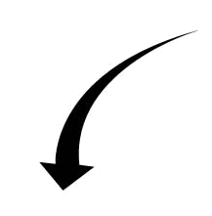
หินพัมมิซ
หินออบซิเดียน
หินอัคนี
หินปูน
หินดินดาน

การจำแนกประเภทของหิน
หินไนส์
หินชนวน
หินแปร

หินอ่อน
หินควอร์ตไซต์

แผนภาพ การจำแนกประเภทของหิน โดยใช้ลักษณะการเกิดของหินเป็นเกณฑ์
ขั้นที่ 5 ประเมิน (evaluation) (5 นาที)
1. ให้นักเรียนเขียนแสดงความรู้สึกหลังการเรียน ในประเด็นต่อไปนี้
▪ สิ่งที่นักเรียนได้เรียนรู้ในวันนี้คืออะไร
▪ นักเรียนเข้าใจเรื่องใดมากที่สุด
▪ นักเรียนมีปัญหาหรือข้อสงสัยในเรื่องใดบ้าง
▪ นักเรียนพึงพอใจกับการเรียนในวันนี้หรือไม่
▪ นักเรียนต้องการให้ครูปรับปรุงการสอนในเรื่องใด

2. ครูประเมินการเรียนรู้ของนักเรียน ดังนี้
2.1 ประเมินทักษะการคิดวิเคราะห์ การสื่อสาร และการทำงานร่วมกับผู้อื่น โดยประเมินจากการวางแผนการทำงาน การดำเนินงาน การอภิปราย และสรุปผลการเรียนรู้
2.2 ประเมินความรู้ที่ได้จากการทำกิจกรรม โดยประเมินจากการอภิปรายและสรุปผลการเรียนรู้ และประเมินแผนภาพโดยใช้แบบประเมินตามสภาพจริง
2.3 ประเมินเจตคติต่อวิธีการเรียนรู้ และประเมินคุณลักษณะอันพึงประสงค์ จากการประเมินตนเองของนักเรียน

การจัดบรรยากาศเชิงบวก

ครูกระตุ้นให้นักเรียนแสดงความคิดเห็น โดยไม่ต้องกังวลว่าถูกหรือผิด ทำกิจกรรมตามขั้นตอนวิธีทำได้อย่างอิสระ ไม่ต้องกังวลว่าคำตอบจะต้องเหมือนเพื่อนทุกครั้ง ช่วยกันปรับปรุงแก้ไขได้


สื่อ/แหล่งการเรียนรู้

1. ตัวอย่างหิน 1 กล่อง ที่มีป้ายชื่อหิน
2. แว่นขยาย 1 อัน
3. ใบงานที่ 43 เรื่อง การจัดจำแนกหิน

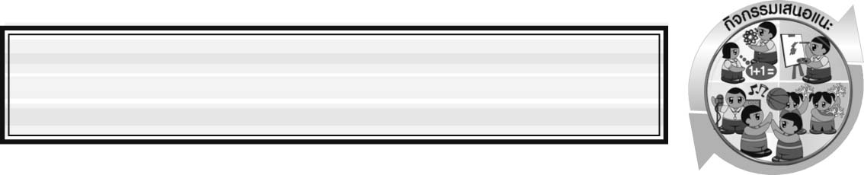
กิจกรรมเสนอแนะ
ครูอาจให้นักเรียนทำกิจกรรมต่อไปนี้

กิจกรรม การจัดจำแนกประเภทของหิน
วัสดุอุปกรณ์
ตัวอย่างหินแกรนิต หินปูน หินอ่อน หินชนวน หินบะซอลต์ และหินกรวดมน
วิธีทำ
ให้นักเรียนสังเกตตัวอย่างหิน โดยใช้แว่นขยายช่วยในการสังเกตลักษณะเนื้อหิน จากนั้น จัดจำแนกหินตัวอย่าง และระบุเกณฑ์ที่ใช้ในการจำแนกประเภท


คำถามก่อนทำกิจกรรม
ให้นักเรียนเขียนเครื่องหมาย  ลงใน  หน้าคำตอบที่ถูกต้อง
1. นักเรียนจะใช้เกณฑ์ใดในการจำแนกประเภทของหิน
 สี  ลักษณะของเนื้อหิน  ขนาดของหิน
2. นักเรียนจะใช้อุปกรณ์ใดช่วยในการสังเกตลักษณะของตัวอย่างหิน
 แว่นขยาย  แว่นตา  กล้องโทรทรรศน์
บันทึกผลการทำกิจกรรม
ตาราง ลักษณะเนื้อหินของหินตัวอย่างชนิดต่าง ๆ
ลักษณะเนื้อหิน
ตัวอย่างหิน
ละเอียด
หยาบ
เรียงเป็นชั้น
ไม่เรียงเป็นชั้น
1. หินแกรนิต
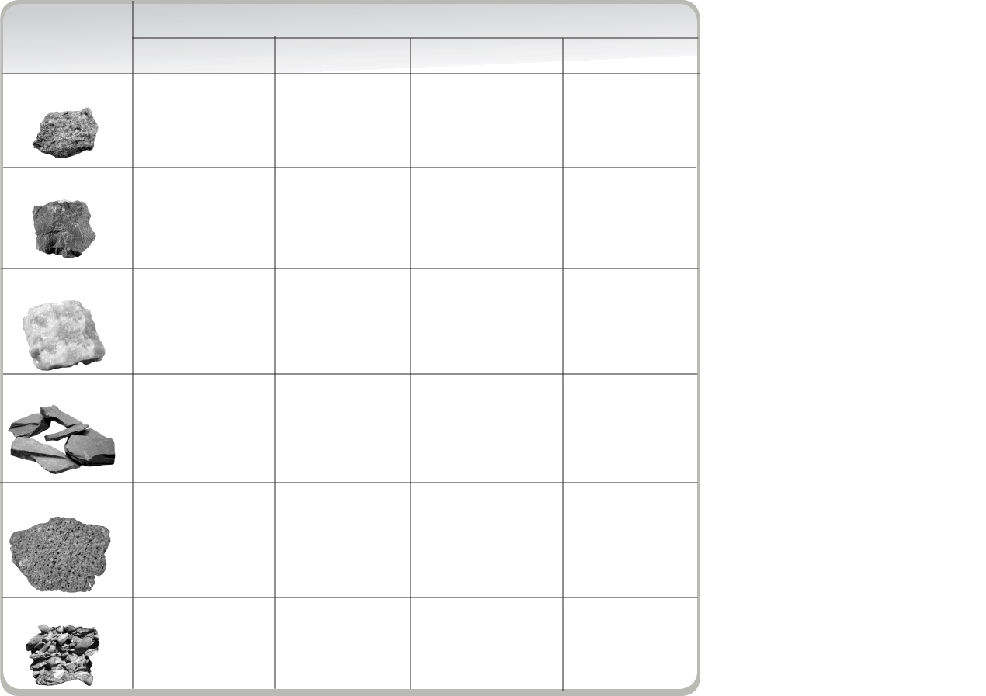

2. หินปูน

3. หินอ่อน
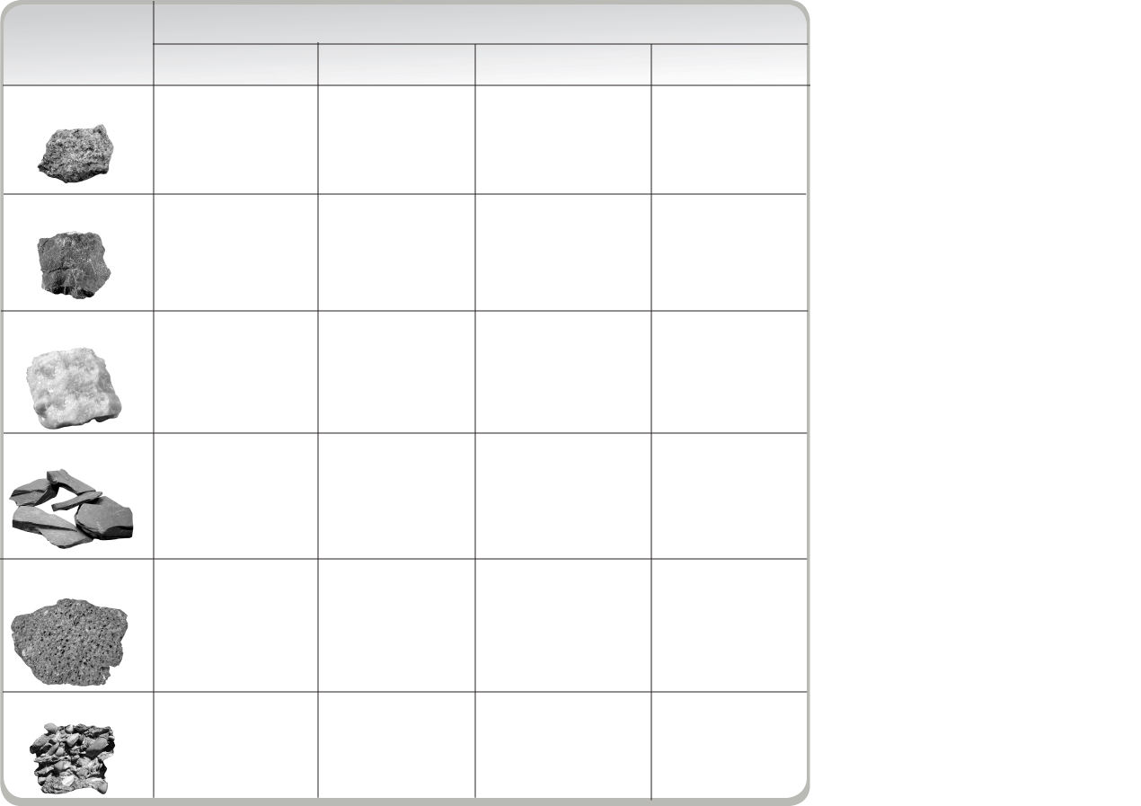

4. หินชนวน

5. หินบะซอลต์

6. หินกรวดมน

คำถามหลังทำกิจกรรม
ให้นักเรียนเขียนเครื่องหมาย  ลงใน  หน้าคำตอบที่ถูกต้อง และตอบคำถาม
1. หินที่นักเรียนสังเกตได้แก่หินชนิดใดบ้าง ___________________________________________
____________________________________________________________________________
2. นักเรียนใช้เกณฑ์ในการจำแนก จำแนกหินได้เป็นกี่กลุ่ม อย่างไร และหินแต่ละประเภทมีลักษณะแตกต่างกันอย่างไร _____________________________________________________
____________________________________________________________________________
3. หินชนิดใดบ้างที่จัดเป็นหินอัคนี
3.1 3.2
4. หินชนิดใดบ้างที่จัดเป็นหินตะกอน
4.1 4.2
5. หินชนิดใดบ้างที่จัดเป็นหินแปร
5.1 5.2
6. สรุปผลการทำกิจกรรมนี้ได้อย่างไร ________________________________________________
____________________________________________________________________________
7. ถ้าต้องการนำหินไปใช้ในการสร้างถนน ควรเลือกหินชนิดใด
 หินอ่อน  หินบะซอลต์  หินกรวดมน
8. ถ้าต้องการนำหินไปใช้ในการทำปูนขาว ควรเลือกหินชนิดใด
 หินแกรนิต  หินทราย  หินปูน
9. ถ้าต้องการนำหินไปใช้ในการทำหินประดับ ควรเลือกหินชนิดใด (ตอบได้มากกว่า 1 ข้อ)
 หินอ่อน  หินทราย  หินกรวดมน

เฉลย กิจกรรม การจัดจำแนกหิน
คำถามก่อนทำกิจกรรม
1. ตอบ ลักษณะเนื้อหิน
2. ตอบ แว่นขยาย

คำถามหลังทำกิจกรรม
1. ตอบ หินแกรนิต หินปูน หินอ่อน หินชนวน หินบะซอลต์ หินกรวดมน
2. ตอบ ใช้ลักษณะเนื้อหินเป็นเกณฑ์ ในการจำแนกประเภทของหิน โดยหินอัคนีเกิดจากการเย็นตัวของหินหนืดทั้งภายในและภายนอกเปลือกโลก หินตะกอนเกิดจากการสะสมของตะกอนในที่ ต่าง ๆ และหินแปรเกิดจากหินอัคนีและหินตะกอนที่ได้รับความร้อนและแรงกดดันสูงมากภายในโลก
3. ตอบ หินแกรนิต หินบะซอลต์
4. ตอบ หินปูน หินกรวดมน
5. ตอบ หินอ่อน หินชนวน
6. ตอบ หินแต่ละชนิดมีลักษณะแตกต่างกัน โดยเราสามารถจำแนกหินออกเป็น 3 ประเภท คือ
1. หินอัคนี 2. หินตะกอน 3. หินแปร
7. ตอบ หินบะซอลต์
8. ตอบ หินปูน
9. ตอบ หินอ่อน หินทราย หินกรวดมน

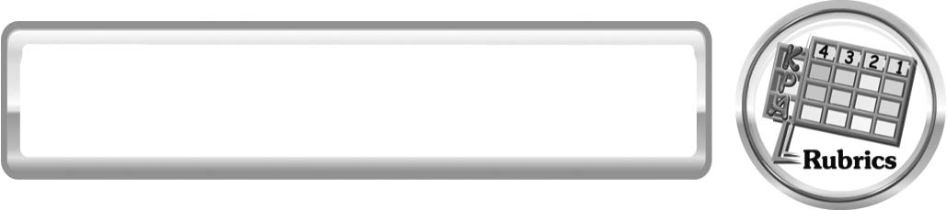
แบบประเมินการเรียนรู้
เกณฑ์การให้คะแนนแบบประเมินการจัดกระทำและนำเสนอแผนภาพ
ตัวชี้วัด | ระดับคะแนน
ตัวชี้วัด | 4 | 3 | 2 | 1
การจัดกระทำและนำเสนอแผนภาพ | จัดกระทำแผนภาพอย่างเป็นระบบ และนำเสนอด้วยแบบที่ชัดเจน ถูกต้อง ครอบคลุมและมีการเชื่อมโยงให้เห็นเป็นภาพรวม | จัดกระทำแผนภาพอย่างเป็นระบบ มีการจำแนกข้อมูลให้เห็นความสัมพันธ์และนำเสนอด้วยแบบที่ครอบคลุม | จัดกระทำแผนภาพได้มีการยกตัวอย่างเพิ่มเติม และนำเสนอด้วยแบบต่าง ๆ แต่ยัง ไม่ครอบคลุม | จัดกระทำแผนภาพอย่าง ไม่เป็นระบบและนำเสนอไม่สื่อความหมาย และไม่ชัดเจน

เกณฑ์การให้คะแนนแบบประเมินการปฏิบัติการทำกิจกรรมของนักเรียน
ตัวชี้วัด | ระดับคะแนน
ตัวชี้วัด | 4 | 3 | 2 | 1
1. การทำกิจกรรมตามแผนที่กำหนด | ทำกิจกรรมตามวิธีการและขั้นตอนที่กำหนดไว้อย่างถูกต้องด้วยตนเองมีการปรับปรุงแก้ไขเป็นระยะ | ทำกิจกรรมตามวิธีการและขั้นตอนที่กำหนดไว้ด้วยตนเอง มีการปรับปรุงแก้ไขบ้าง | ทำกิจกรรมตามวิธีการและขั้นตอนที่กำหนดไว้โดยมีครู หรือผู้อื่นเป็นผู้แนะนำ | ทำกิจกรรมไม่ถูกต้องตามวีการและขั้นตอนที่กำหนดไว้ ไม่มีการปรับปรุงแก้ไข
2. การใช้อุปกรณ์และ/หรือเครื่องมือ | ใช้อุปกรณ์และ/หรือเครื่องมือในการทำกิจกรรมได้อย่างถูกต้องตามหลักการปฏิบัติและคล่องแคล่ว | ใช้อุปกรณ์และ/หรือเครื่องมือในการทำกิจกรรมได้อย่างถูกต้องตามหลักการปฏิบัติ แต่ไม่คล่องแคล่ว | ใช้อุปกรณ์และ/หรือเครื่องมือในการทำกิจกรรมได้อย่างถูกต้อง โดยมีครูหรือผู้อื่นเป็นผู้แนะนำ | ใช้อุปกรณ์และ/หรือเครื่องมือในการทำกิจกรรมไม่ถูกต้อง และไม่มีความคล่องแคล่วในการใช้
3. การบันทึกผลการทำกิจกรรม | บันทึกผลเป็นระยะอย่างถูกต้อง มีระเบียบ มีการระบุหน่วย มีการอธิบายข้อมูลให้เห็นความเชื่อมโยงเป็นภาพรวม เป็นเหตุเป็นผล และเป็นไปตามการทำกิจกรรม | บันทึกผลเป็นระยะอย่างถูกต้อง มีระเบียบ มีการระบุหน่วย มีการอธิบายข้อมูลให้เห็นถึงความสัมพันธ์เป็นไปตามการทำกิจกรรม | บันทึกผลเป็นระยะแต่ไม่เป็นระเบียบ ไม่มีการระบุหน่วยและไม่มีการอธิบายข้อมูลให้เห็นถึงความสัมพันธ์ของการทำกิจกรรม | บันทึกผลไม่ครบ ไม่มีการระบุหน่วย และ ไม่เป็นไปตามการทำกิจกรรม
4. การจัดกระทำข้อมูลและการนำเสนอ | จัดกระทำข้อมูลอย่างเป็นระบบ มีการเชื่อมโยงให้เห็นเป็นภาพรวม และนำเสนอด้วยแบบต่าง ๆ อย่างชัดเจน ถูกต้อง | จัดกระทำข้อมูลอย่างเป็นระบบ มีการจำแนกข้อมูลให้เห็นความสัมพันธ์ นำเสนอด้วยแบบต่าง ๆ ได้ แต่ยังไม่ชัดเจน | จัดกระทำข้อมูลอย่างเป็นระบบ มีการยกตัวอย่างเพิ่มเติมให้เข้าใจง่าย และนำเสนอด้วยแบบต่าง ๆ แต่ยังไม่ชัดเจน และไม่ถูกต้อง | จัดกระทำข้อมูลอย่าง ไม่เป็นระบบ มีการนำเสนอไม่สื่อความหมายและ ไม่ชัดเจน
5. การสรุปผลการทำกิจกรรม | สรุปผลการทำกิจกรรมได้อย่างถูกต้อง กระชับ ชัดเจน และครอบคลุมข้อมูลจากการวิเคราะห์ทั้งหมด | สรุปผลการทำกิจกรรมได้ถูกต้อง แต่ยังไม่ ครอบคลุมข้อมูลจากการวิเคราะห์ทั้งหมด | สรุปผลการทำกิจกรรมได้ โดยมีครูหรือผู้อื่นแนะนำบ้าง จึงสามารถสรุปได้ถูกต้อง | สรุปผลการทำกิจกรรมตามความรู้ที่พอมีอยู่โดยไม่ใช้ข้อมูลจากการทำกิจกรรม
6. การดูแลการเก็บอุปกรณ์และ/หรือเครื่องมือ | ดุแลอุปกรณ์และ/หรือเครื่องมือในการทำกิจกรรมและมีการทำความสะอาดและเก็บอย่างถูกต้องตามหลักการ และแนะนำให้ผู้อื่นดูแลและเก็บรักษาได้ถูกต้อง | ดูแลอุปกรณ์และ/หรือเครื่องมือในการทำกิจกรรมและมีการทำความสะอาดอย่างถูกต้อง แต่เก็บ ไม่ถูกต้อง | ดูแลอุปกรณ์และ/หรือเครื่องมือในการทำกิจกรรม มีการทำความสะอาดแต่เก็บไม่ถูกต้องต้องให้ครูหรือผู้อื่นแนะนำ | ไม่ดูแลอุปกรณ์และ/หรือเครื่องมือในการทำกิจกรรมและไม่สนใจ ทำความสะอาดรวมทั้งเก็บไม่ถูกต้อง


ข้อเสนอแนะของผู้บริหารสถานศึกษา

______________________________________________________________________________
________________________________________________________________________________________________________________________________________________________________________________________________________________________________________________________________________________________________________________________
______________________________________________________________________________
________________________________________________________________________________________________________________________________________________________________________________________________________________________________________________________________________________________________________________________
______________________________________________________________________________
________________________________________________________________________________________________________________________________________________________________________________________________________________________________________________________________________________________________________________________
______________________________________________________________________________
________________________________________________________________________________________________________________________________________________________________________________________________________________________________________________________________________________________________________________________
____________________________________________________________________________________________________________________________________________________________

ลงชื่อ__________________________ (ผู้บริหารสถานศึกษา)
(__________________________)
_________/________/________

บันทึกหลังการสอน

ผลการจัดการเรียนการสอน
______________________________________________________________________________
____________________________________________________________________________________________________________________________________________________________
______________________________________________________________________________
____________________________________________________________________________________________________________________________________________________________
______________________________________________________________________________

ปัญหา/อุปสรรค
______________________________________________________________________________
____________________________________________________________________________________________________________________________________________________________
______________________________________________________________________________
____________________________________________________________________________________________________________________________________________________________
______________________________________________________________________________

แนวทางแก้ไข
______________________________________________________________________________
____________________________________________________________________________________________________________________________________________________________
______________________________________________________________________________
____________________________________________________________________________________________________________________________________________________________
______________________________________________________________________________

ลงชื่อ__________________________(ผู้บันทึก)
(__________________________)
_________/________/________

